Prend pas le clo!
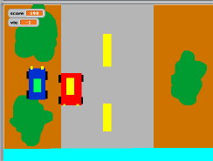

mcAffee (gratuit démo 30 jours)

